Муниципальное бюджетное дошкольное образовательное учреждение «Детский сад «Милэш» с.Тайсуганово»

ГОД СОЗДАНИЯ УЧРЕЖДЕНИЯ: 1966 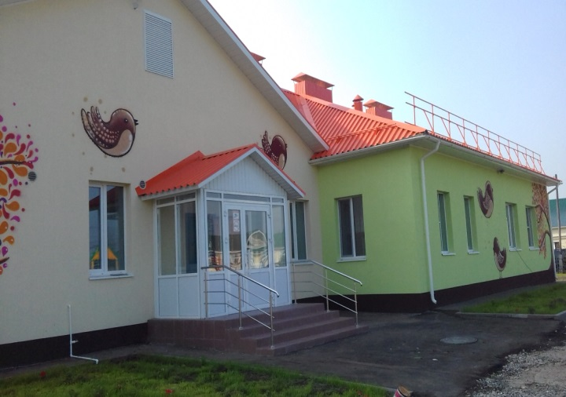

ХРОНОЛОГИЯ СТАНОВЛЕНИЯ УЧРЕЖДЕНИЯ:
с 1966 г. по 28.12.1988 детский сад «Ландыш» с.Тайсуганово кохоза «Ярыш»
с 1996 г. по 2011 г.Управление Дошкольного образования детский сад «Милэш» с. Тайсуганово»
с 2012 г. Управление образования, дошкольный отдел МБДОУ «Д/с «Милэш» с. Тайсуганово»
ЗАВЕДУЮЩИЕ ДОШКОЛЬНОГО УЧРЕЖДЕНИЯ
 | ФИО | Период руководства | Награды, звания
1 | Нургалиева Алсу Бариевна | с 1966 по 1992г.
2 | Абдуллина Василя Хамзатовна | с 1992 по сей день | Почетная грамота МО (МО и Н) РТ  Нагрудной знак «Почетный наставник»

ПЕДАГОГИЧЕСКИЕ РАБОТНИКИ:
Имеющие ВЕДОМСТВЕННЫЕ (ОТРАСЛЕВЫЕ) НАГРАДЫ МО (МО и Н) СССР, РФ, РТ

1 | Почетная грамота МО (МО и Н) РТ | Абдуллина Василя Хамзатовна | 2007
2. | Нагрудной знак «Почетный наставник» | Абдуллина Василя Хамзатовна | 2023

РУКОВОДИТЕЛЬ УЧРЕЖДЕНИЯ Абдуллина Василя Хамзатовна
ПРЕДСЕДАТЕЛЬ ПРОФКОМА Исмагилова Лейсан Маратовна
ЛИДЕР ПЕРВИЧНОГО ВЕТЕРАНСКОГО ОБЪЕДИНЕНИЯ
ПРЕДСТАВИТЕЛЬ МОЛОДЕЖНОЙ ОРГ-ИИ Ямалтдинова Лилия Насимовна

Семидесятые годы
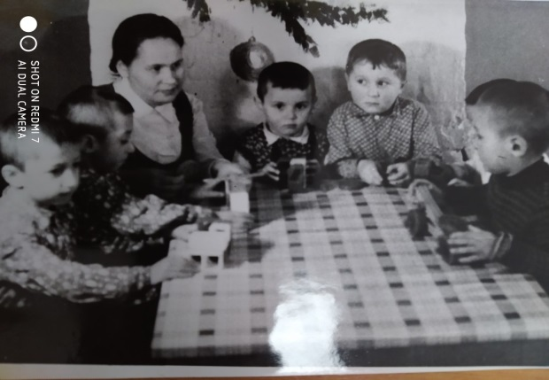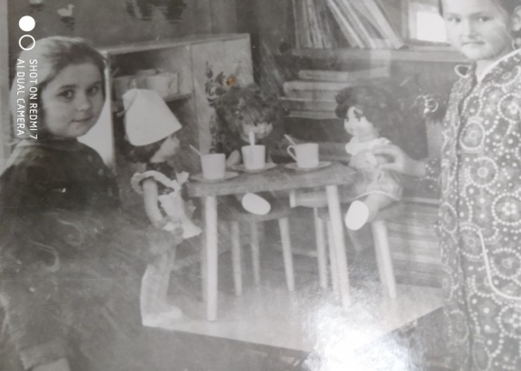

Восьмидесятые годы
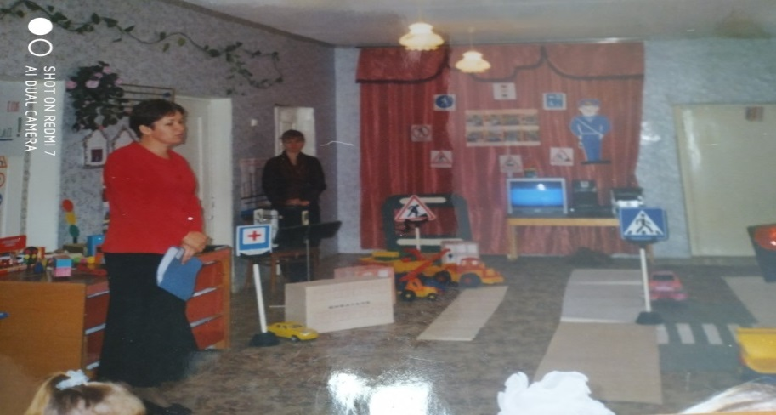

Знакомство с природой 2009 год Экскурсия на природу 2015год
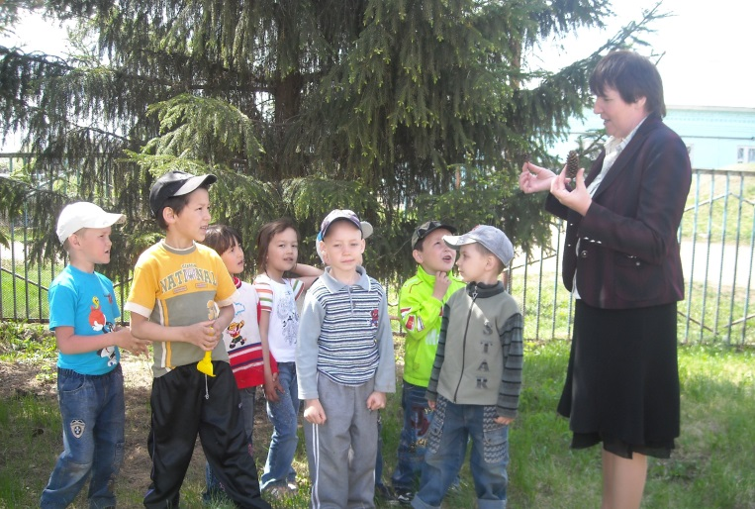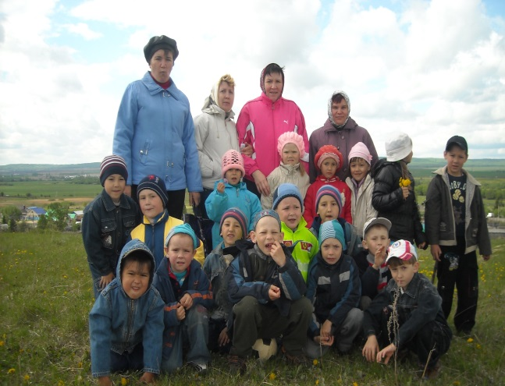

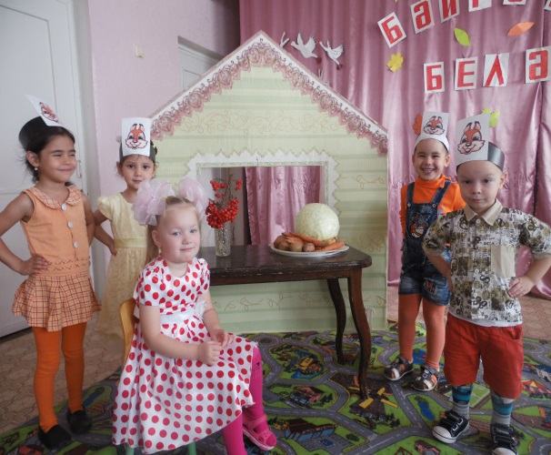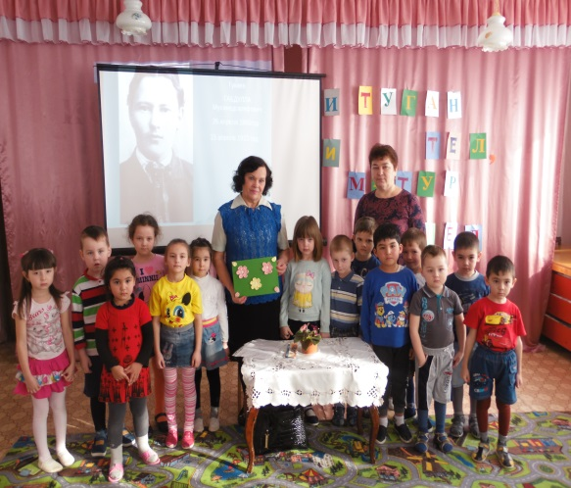

«Осенний бал»2016 год Встреча с Залидой Зариповой 2017 год

КМО для воспитателй национального куста 2017год 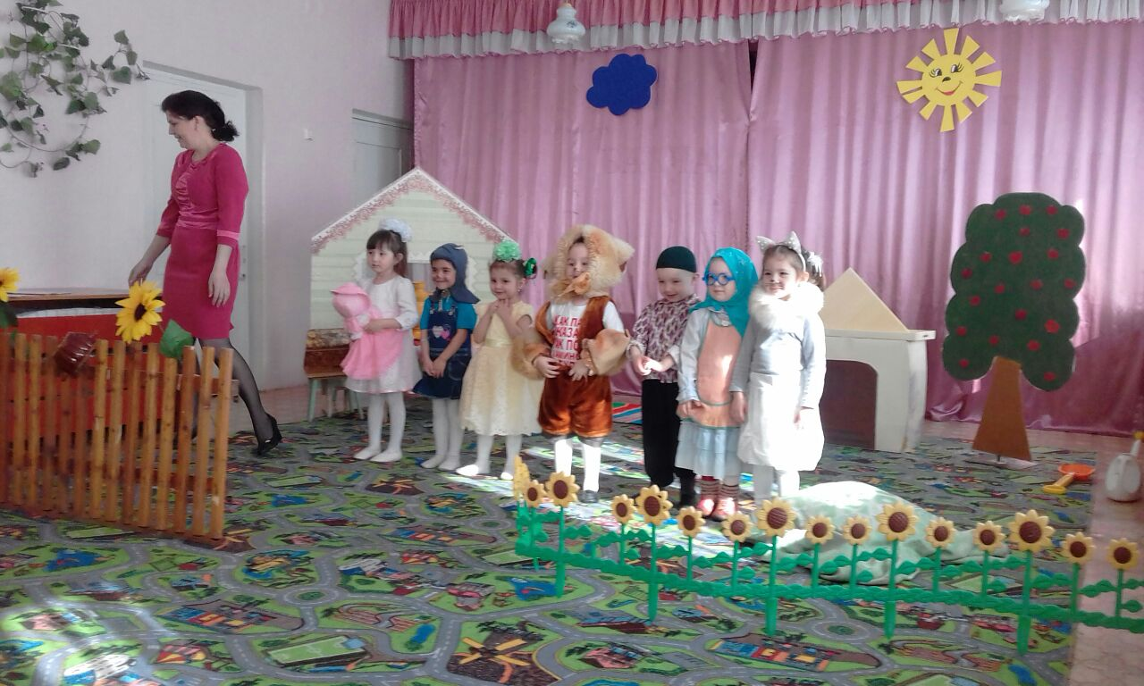

Встреча с инспекторами ГИБДД 2019 год Занятие по физкультуре 2020 од
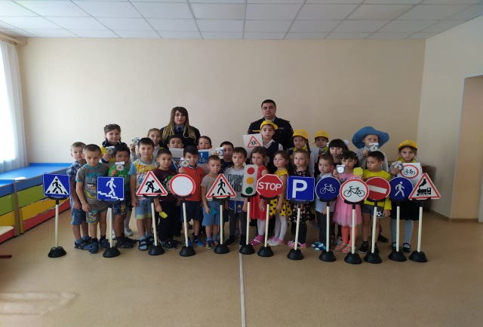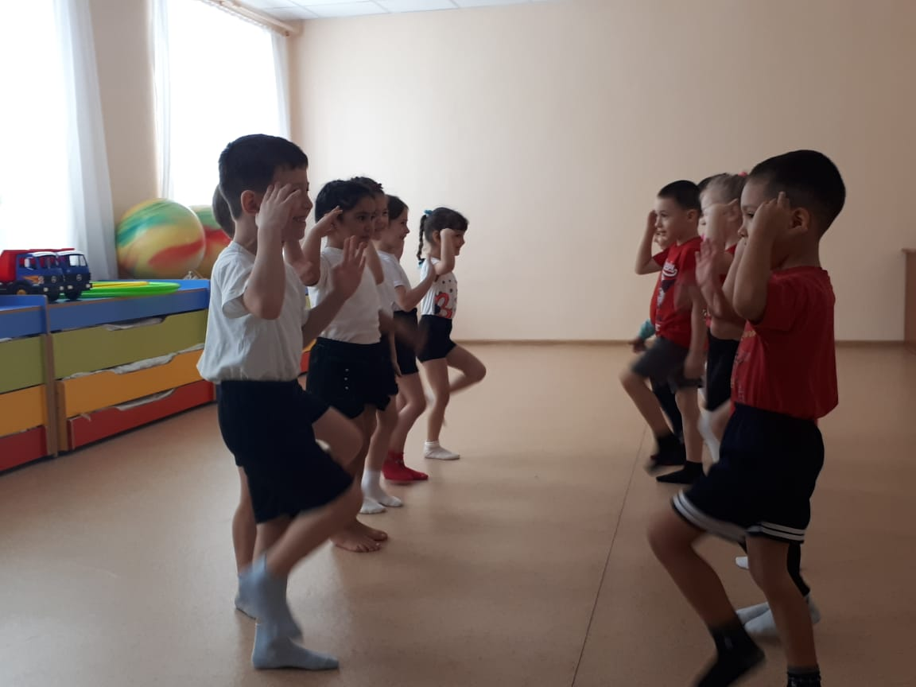

Открытие после ремонта 1 сентября 2018 года. Ремонт делал Благотворительный фонд
«Родное село»

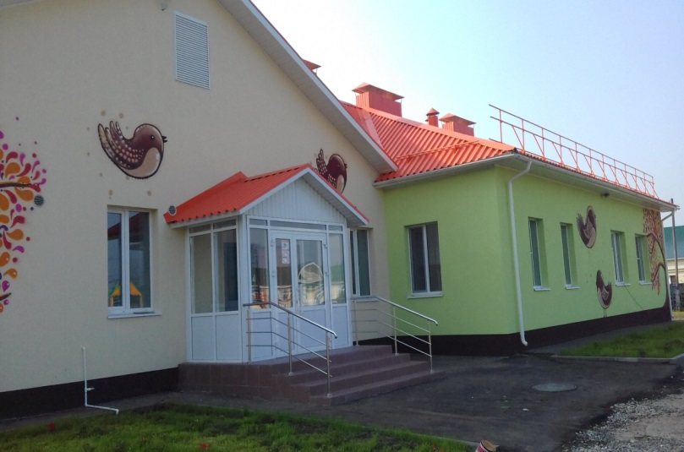
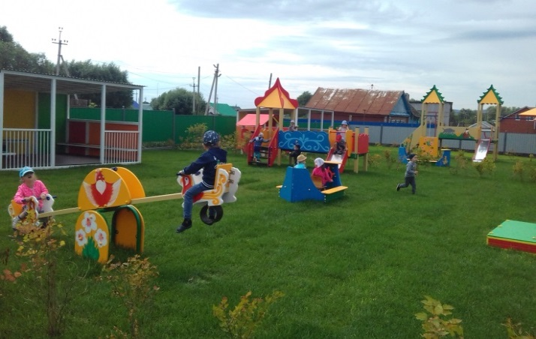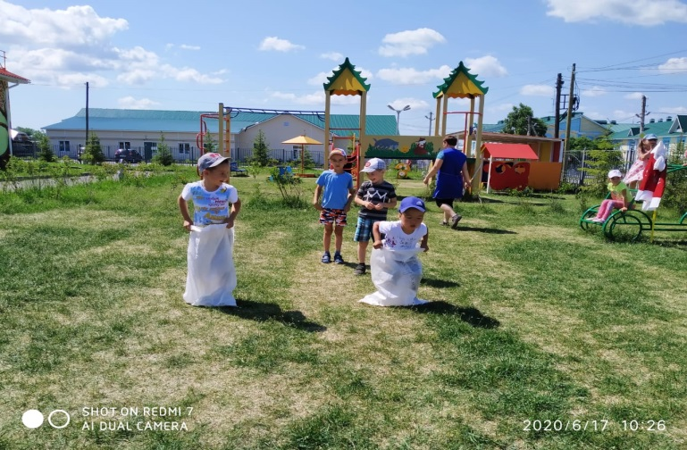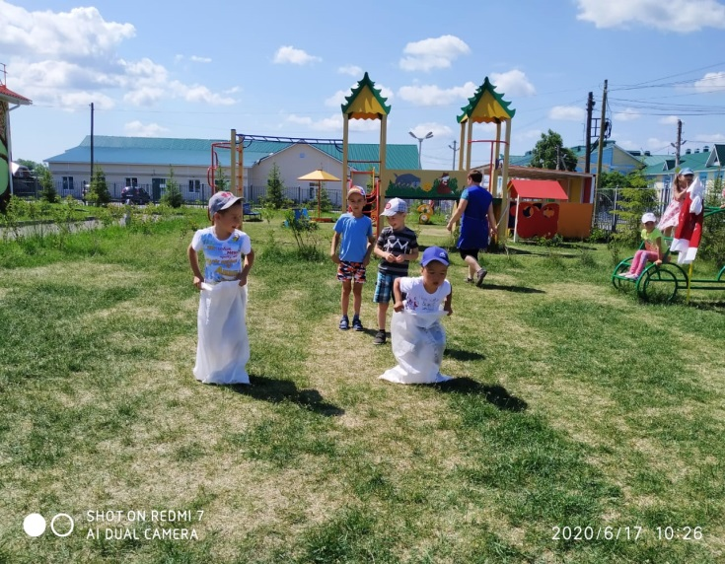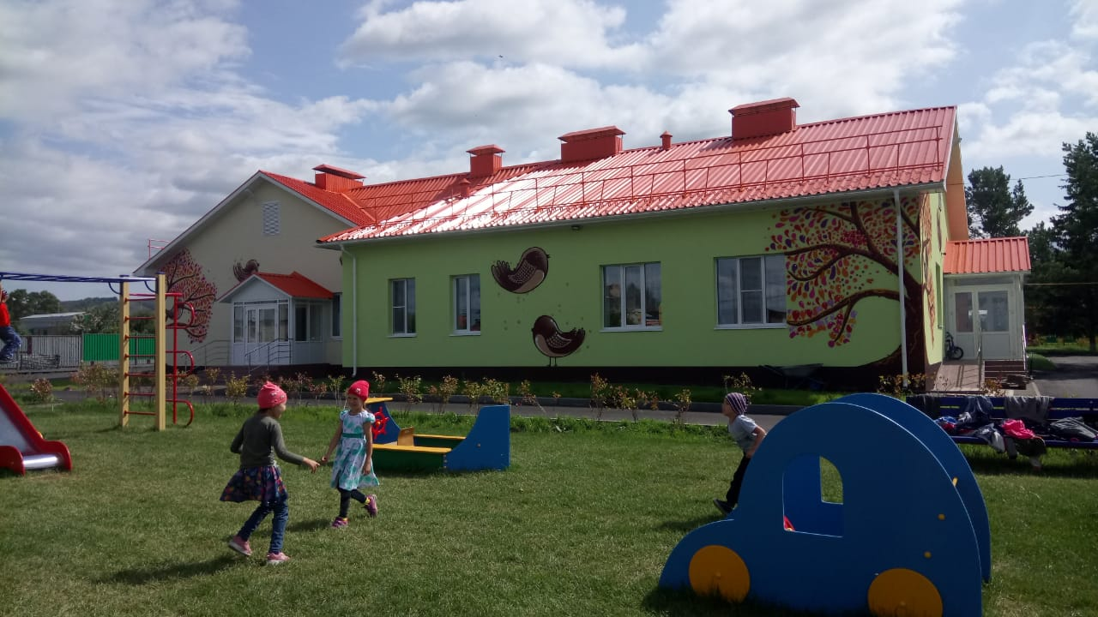
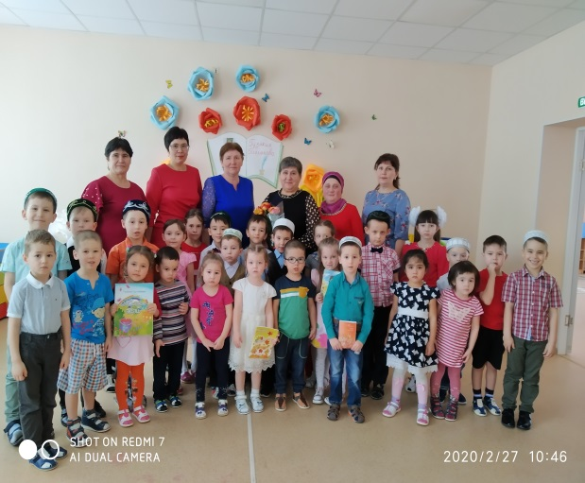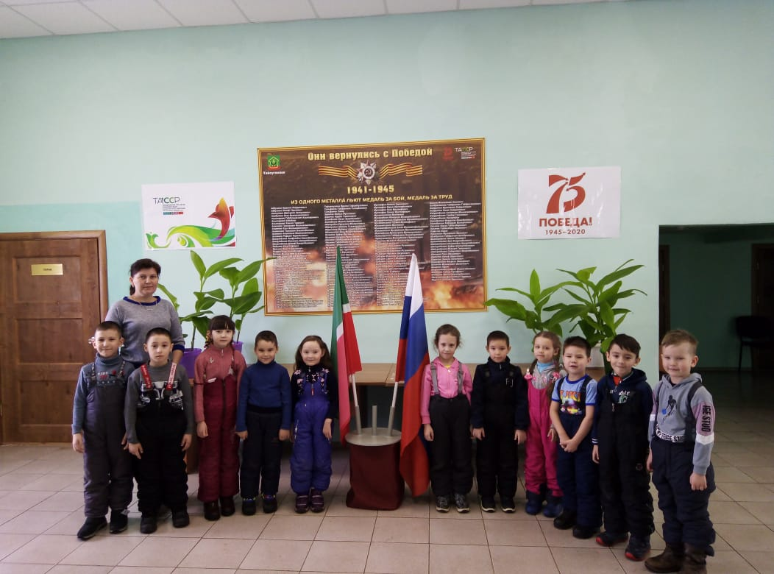
Встреча с Гузалией Галлямовой После открытия мемориальной доски

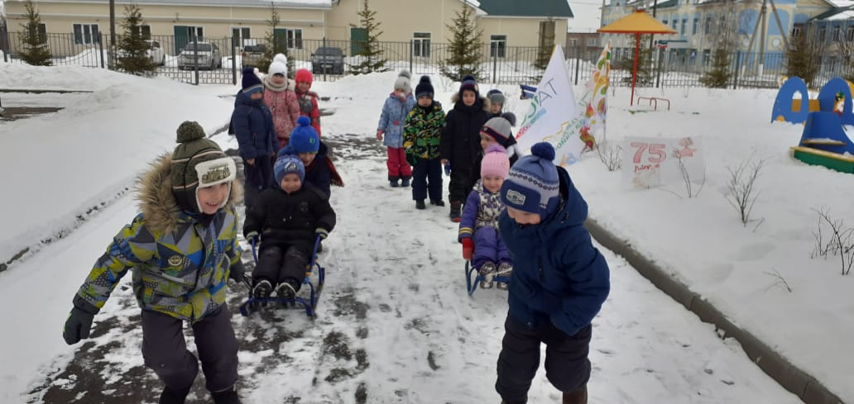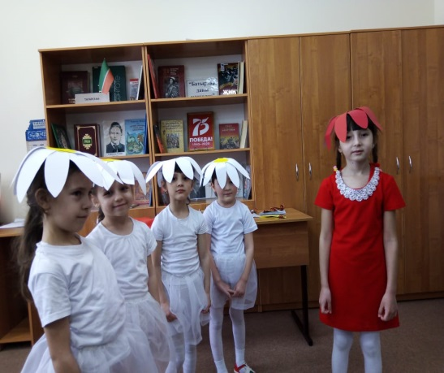
Веселые старты Совместное мероприятие с библиотекой

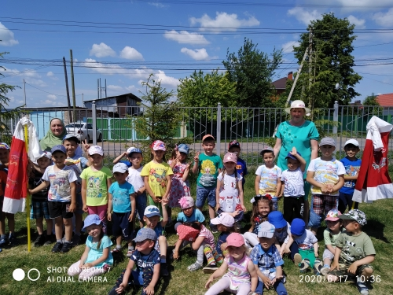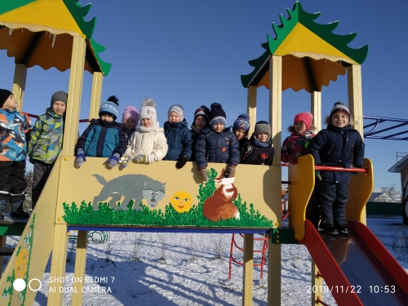
Сабантуй Зимняя прогулка

Педагогические работники - представители ПЕДАГОГИЧЕСКИХ ДИНАСТИЙ
Ф.И.О.  Представителя династии-работника  уч-ия | Стаж работы по профессии (в РТ),  должность | Статус (семейный) в династии | Общий педагогический стаж членов династии | Награды и звания, присвоенные за труд в определенном видепрофдеятельности
в династии  АБДУЛЛИНЫХ  Абдуллина Василя Хамзатовна | Заведующий - 40 лет | дочь, сестра | 90 лет | См. Перечень наград и званий

Руководитель уч-ия: В.Х.Абдуллина
исп.____________________________________тел.31-30-09

ДОСТИЖЕНИЯУЧРЕЖДЕНИЯ:

Почетная грамота Альметьевского районного отдела народного образования и райкома профсоюза работников народного образования и науки «За образцовую подготовку детского сада к новому 1989-/90 учебному году», 1989 год.
Почетная грамота Администрации Альметьевского района и города Альметьевска «За большой вклад в обучение и воспитание подрастающего поколения, образцовую подготовку детского сада к новому учебному году», 1995 год.
Почетная грамота Президиума Альметьевского горрайсовета общества охраны природы «За активное участие в смотре-конкурсе по экологическому воспитанию среди дошкольных учреждений», 1995 год.
Благодарственное письмо УДО Альметьевского района и г.Альметьевска «За участие в городском смотре-конкурсе «Реклама дошкольного учреждения - 2004» и творческий подход в создании персонажа детского сада, 2004 год.
Диплом «Лауреат» МУ УДО в номинации «Театральное творчество» городского конкурса «Здоров, значит счастлив», 2012 год.
Диплом победителя УО АМР в номинации «Самый народный снеговик» в городском смотре-конкурсе «Мой веселый снеговик» среди дошкольных образовательных учреждений АМР РТ, 2016 год.
Почетная грамота МБУ «Департамент экологии и природопользования» АМР, за активное участие в конкурсе «Эколидер - 2017», 2017 г.
Диплом УО АМР РТ, II место, городской конкурс поделок «Подарок любимой маме», 2017 г.
Диплом УО СПО АМР, за участие городском конкурсе на лучший информационный плакат «Охрана труда как система сохранения жизни и здоровья работника», 2017 г.

